PRENOM : | Découverte du monde

Trace l’autre partie symétrique du masque de TIGRE

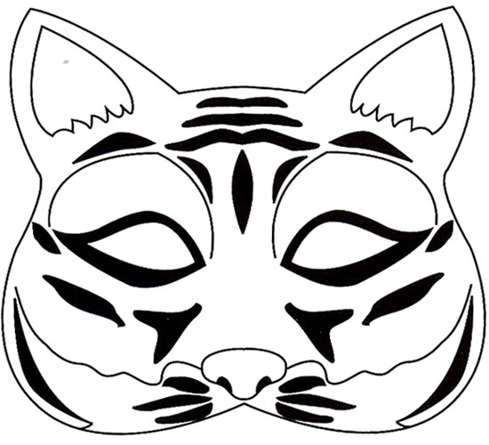

PRENOM : | Découverte du monde

Trace l’autre partie symétrique du masque de TIGRE

